Управление по делам образования администрации Кыштымского городского округа

Муниципальное образовательное учреждение дополнительного образования для детей
«Центр детского (юношеского) технического творчества»

Мастер – класс
«Космос»

Автор составитель:
Швед
Лидия Сергеевна,
педагог дополнительного
образования

Кыштым
2019
С тех пор, как первый человек отправился в космос, каждый год 12 апреля стал памятным днем и накануне во всех школах и садах делают поделки своими руками. Можно нарисовать рисунок ко дню космонавтики, или создать оригинальную поделку: космонавта, ракеты или целой планетарной системы.
Так как тема космоса и Вселенной не до конца раскрыта, можно фантазировать, создавая поделки своими руками.

Сделать поделку на тему космоса – это прекрасная возможность познакомиться с бесконечным миром космоса, а также дать свободу воображению.

Поделка из бумаги на день космонавтики своими руками
С приближением апрельских дней в школьных учреждениях проходят тематические конкурсы и выставки, посвященных дню космонавтики. Из простых листиков цветной бумаги можно за несколько шагов выполнить несложную аппликацию.

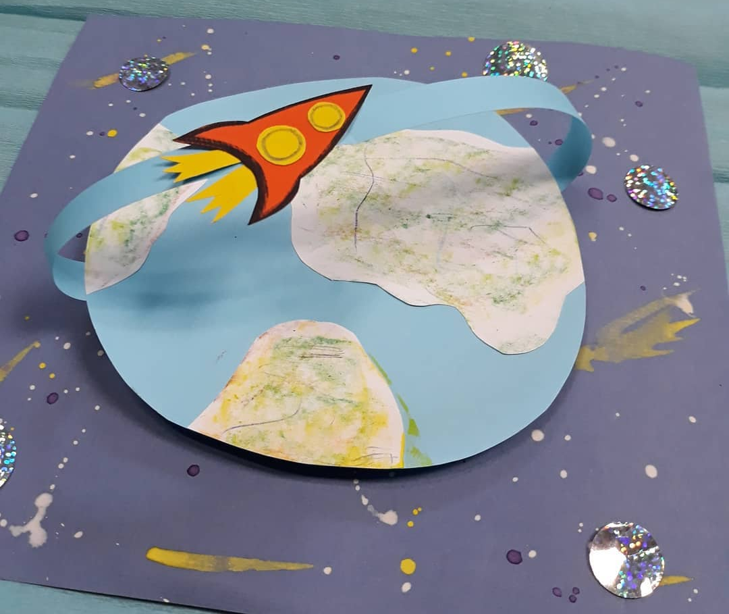

Материалы:
- Бумага
- Клей
- Ножницы
- Цветные карандаши
- Краски

Берем голубой лист бумаги, вырезаем из него круг – это будет наша планета. Из белого листа вырезаем материки. Приклеиваем их на голубой круг.

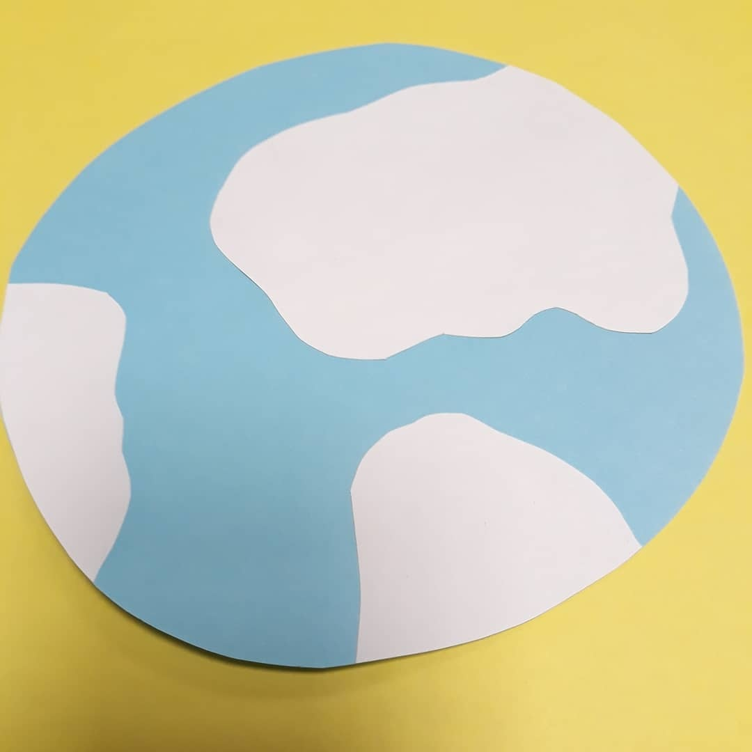

Материки карандашами хаотично раскрашиваем разными цветами

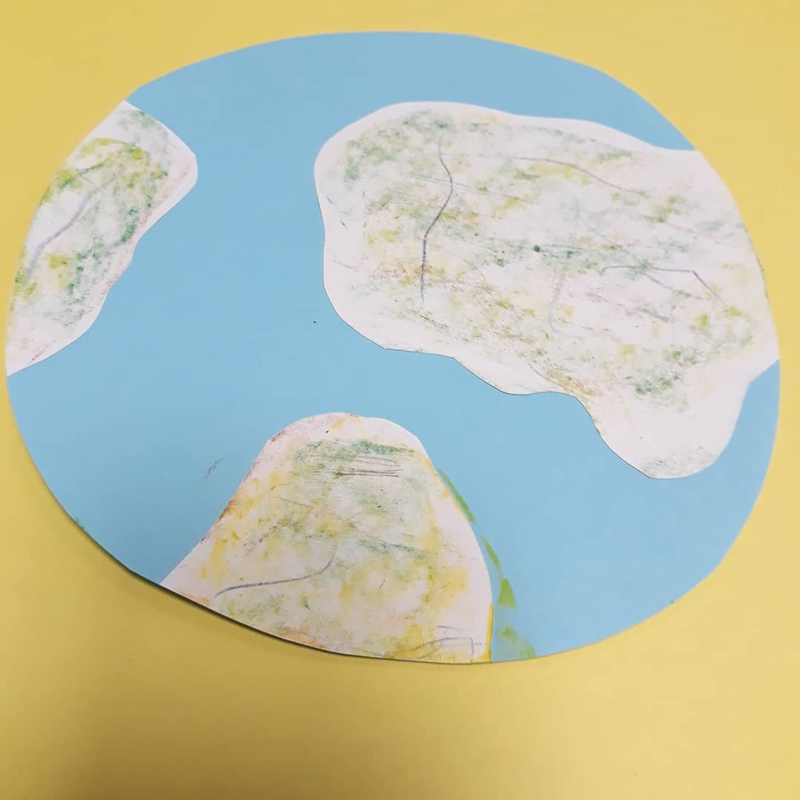
На фиолетовый лист (это будет наш космос) набрызгиваем краской разных цветов, и приклеиваем кусочек гофрированного картона

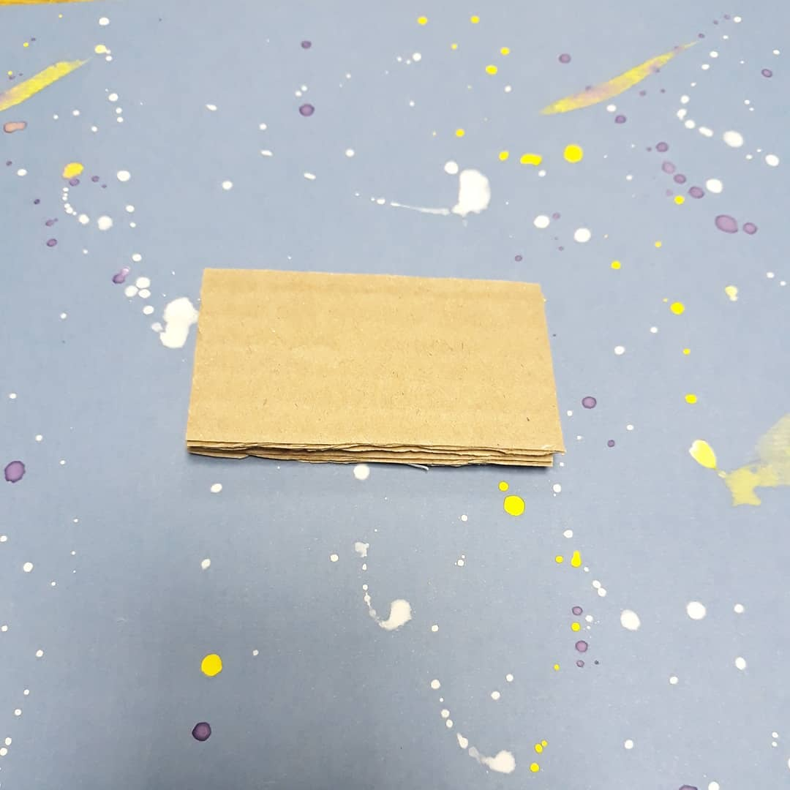

Берем заранее сделанную ракету и приклеиваем ее на полоску бумаги, шириной 1 см – это будет орбита по которой ракета вращается, вокруг нашей земли. Полоску закрепляем клеем с двух сторон на нашем круге. И потом круг приклеиваем на кусочек картона, который показан выше.

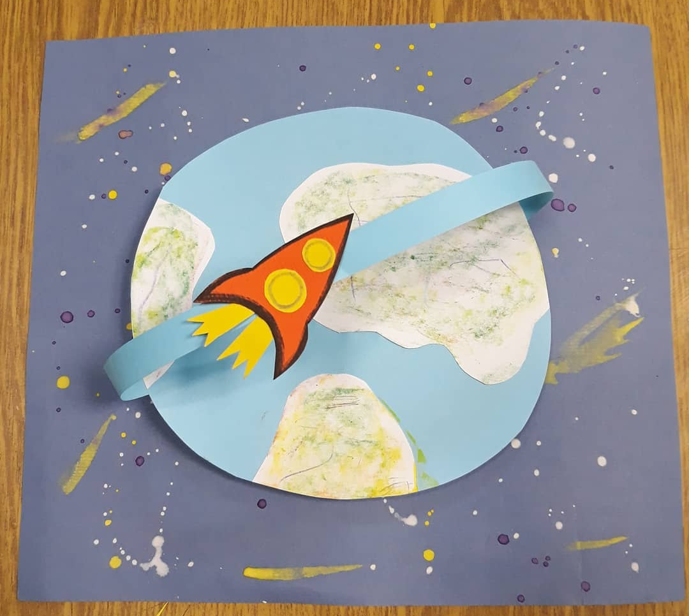
Вокруг земли приклеиваем, разного размера круги, из любых остатков картона или бумаги.
Наш космос готов.
